开发区龙湖社区卫生服务中心医疗设备项目
（办公设备）

询价文件

项目名称：开发区龙湖社区卫生服务中心医疗设备项目
项目编号：JZFCG-X2017006-1号
采 购 人：许昌经济技术开发区法制与社会服务局
日 期：二〇一七年十二月
目 录

第一部分 投标邀请
第二部分 项目需求及其它要求
第三部分 特别提示
第四部分 响应文件格式要求

第一章 投标邀请
一、项目基本情况
（一）项目名称：开发区龙湖社区卫生服务中心医疗设备项目(办公设备)
（二）项目编号：JZFCG-X2017006-1号
（三）项目主要内容、数量及要求：办公桌、办公椅、医师椅、小转椅、普通椅、电脑桌、电脑椅、资料柜、更衣柜、值班床、诊断床、操作台、药品柜、中药柜、检验室、连排椅、档案柜、主席台桌、条桌、会议椅、木凳、会议桌、会议椅、儿童健康教育室、办公一体桌、数码相机、电脑、摄像机、投影机、电动幕布、功放、音响
（四）预算金额：170000元（最高限价：170000元）。
（五）交付时间 ：接采购人通知后 15 日历天。
（六）交付地点：开发区龙湖社区卫生服务中心
二、需要落实的政府采购政策
本项目落实节能环保、中小微型企业、监狱企业、残疾人福利性单位扶持等相关政府采购政策。
三、合格投标人必须符合下列条件
（一）符合《中华人民共和国政府采购法》第二十二条之规定；
(二)未被列入“信用中国”网站(www.creditchina.gov.cn)、中国政府采购网(www.ccgp.gov.cn)渠道信用记录失信被执行人、重大税收违法案件当事人名单、政府采购严重违法失信行为记录名单的投标人。
（三）本次招标不接受联合体投标。
四、招标文件的获取
（一）网上下载招标文件
1、持CA数字认证证书，登录【全国公共资源交易平台（河南省·许昌市）】“系统用户注册”入口（http://221.14.6.70:8088/ggzy/eps/public/RegistAllJcxx.html）进行免费注册登记（详见“常见问题解答-诚信库网上注册相关资料下载”）；
2、在投标截止时间前均可登录【全国公共资源交易平台（河南省·许昌市）】“投标人/投标人登录”入口（http://221.14.6.70:8088/ggzy/）自行下载招标文件（详见“常见问题解答-交易系统操作手册”）。
（二）未通过《全国公共资源交易平台（河南省·许昌市）》下载招标文件的投标人,拒收其递交的投标文件。
(三)招标文件售价300元/套，投标人在递交投标文件时向采购代理机构交纳采购文件费用，售后不退。
五、投标截止时间、开标时间及地点：
（一）投标截止及开标时间：2017年12月7日 10 时 30 分（北京时间），逾期送达或不符合规定的投标文件不予接受。
（二）开标地点：许昌市公共资源交易中心（龙兴路与竹林路交汇处公共资源大厦）三楼开标二室。
六、本次招标公告同时在《中国政府采购网》、《河南省政府采购网》、《许昌市政府采购网》、《全国公共资源交易平台（河南省·许昌市）》发布。
七、公告期限
本招标公告自发布之日起公告期限为3个工作日。
八、联系方式
采购人：许昌经济技术开发区法制与社会服务局
地 址：许昌经济技术开发区管理委员会（瑞祥路中段）
联 系 人：李剑钊 联系电话：15617222277
代理机构：河南省光大建设管理有限公司
地 址：河南省许昌市魏都区天宝盛世花园（南海街南60米）14#楼1804室
联 系 人：韩加冰 联系电话：15936354876

许昌经济技术开发区法制与社会服务局
二〇一七年十二月一日

第二部分 开发区龙湖社区卫生服务中心医疗设备项目
（办公设备）
- 项目概况：龙湖社区卫生服务中心医疗设备项目：（办公设备）（办公桌、办公椅、医师椅、小转椅、普通椅、电脑桌、电脑椅、资料柜、更衣柜、值班床、诊断床、操作台、药品柜、中药柜、检验室、连排椅、档案柜、主席台桌、条桌、会议椅、木凳、会议桌、会议椅、儿童健康教育室、办公一体桌、数码相机、电脑、摄像机、投影机、电动幕布、功放、音响（含货物的制作、包装、运输到指定现场、保险、现场临时保管、卸货、搬运就位、安装、调试、交付技术资料、验收、货物最终验收后质量保证期内正常运行所需的备品备件和专用/特种工具、质量保证期内的维修、售后服务和其它相关服务等）。

- 采购内容参数：
序号 | 货物名称 | 数量 | 单位规格、材质要求 |  |  |  | 参考图片
1 | 1.4米办公桌 | 22 | 1400mm*700mm*760mm  1、板材：E1级环保三聚氢胺板，甲醛含量≤  1.0mg/L,  2、板材厚度：25mm，  3、封边用材：2mm厚PVC胶边，进口热熔胶  4.不锈钢架 |  |  |  | 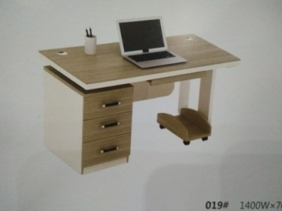
2 | 办公椅 | 22 | 网布，电镀不锈钢架（高40cm以上） |  |  |  | 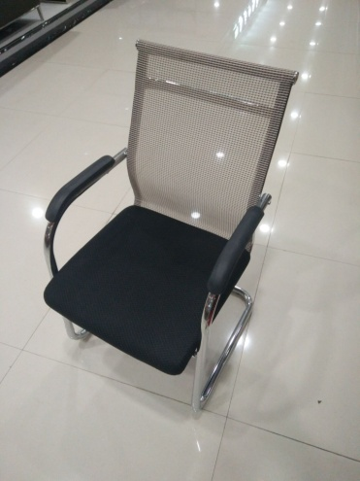
3 | 医师椅 | 6 | 网布，电镀不锈钢架，五星脚（高40cm以上） |  |  |  | 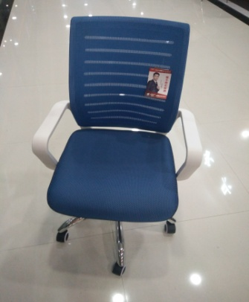
4 | 1.6米办公桌 | 2 | 1600mm*76mm0*800mm  1、板材：E1级环保三聚氢胺板，甲醛含量≤  1.0mg/L,  2、板材厚度：25mm，  3、封边用材：2mm厚PVC胶边，进口热熔胶  4.不锈钢架 |  |  |  | 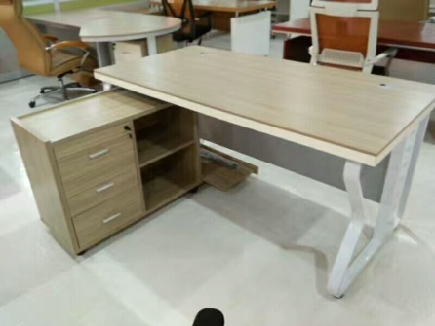
5 | 五星脚办公椅 | 13 | 网布，电镀不锈钢架，五星脚（高40cm以上）
6 | 小转椅 | 4 | 电镀不锈钢架，五星脚（高40cm以上） |  |  |  | 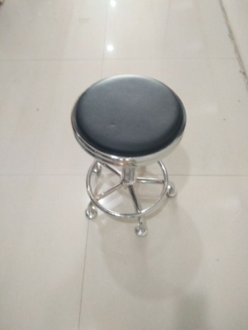
7 | 普通椅 | 40 | 环保皮，电镀不锈钢架（高40cm以上）， |  |  |  | 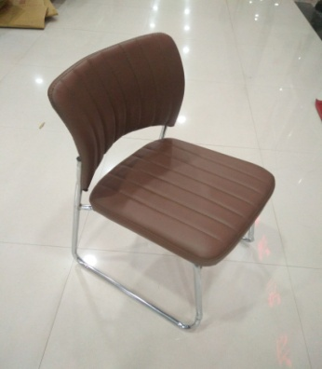
8 | 电脑桌 | 2 | 1200mm*600mm*760mm  1、板材：E1级环保三聚氢胺板，甲醛含量≤  1.0mg/L,  2、板材厚度：25mm，  3、封边用材：2mm厚PVC胶边，进口热熔胶 |  |  |  | 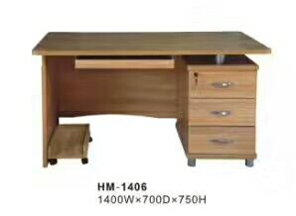
9 | 电脑椅 | 3 | 网布，电镀不锈钢架，五星脚（高40cm以上）
10 | 资料柜 | 2 | 850mm*390mm*1900mm  0.6mm铁皮 贴面、弯边顺滑平整，不起波纹、凹抗， 产品用五金连接件拼接后，整体显得紧密，间隙细小且均匀；整件产品拼接好，接缝齐整 |  |  |  | 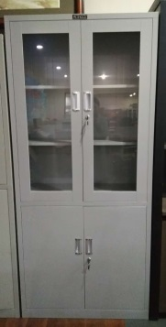
11 | 更衣柜 | 3 | 850mm*500mm*1900mm  0.6mm铁皮 贴面、弯边顺滑平整，不起波纹、凹抗， 产品用五金连接件拼接后，整体显得紧密，间隙细小且均匀；整件产品拼接好，接缝齐整 |  |  |  | 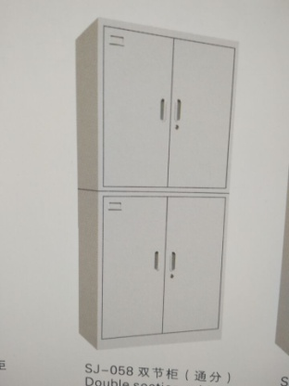
12 | 值班床 | 5 | 可折叠 |  |  |  | 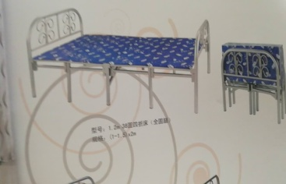
13 | 诊断床 | 3 | 180mm0*600mm*650mm  加厚铝合金架 |  |  |  | 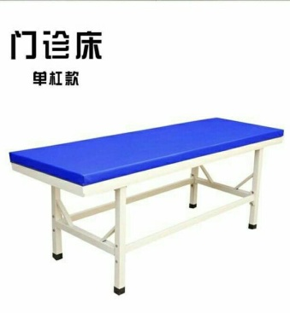
14 | 操作台 | 3 | 1200mm*760mm*600mm  1、板材：E1级环保三聚氢胺板，甲醛含量≤  1.0mg/L,  2、板材厚度：25mm，  3、封边用材：2mm厚PVC胶边，进口热熔胶 |  |  |  | 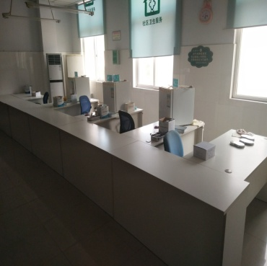
15 | 药品柜 | 4 | 0.6mm铁皮 贴面、弯边顺滑平整，不起波纹、凹抗， 产品用五金连接件拼接后，整体显得紧密，间隙细小且均匀；整件产品拼接好，接缝齐整 |  |  |  | 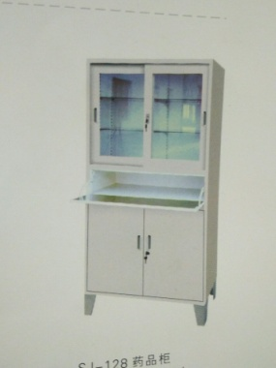
16 | 中药柜 | 1 | 1950mm*900mm*450mm  0.6mm铁皮 贴面、弯边顺滑平整，不起波纹、凹抗， 产品用五金连接件拼接后，整体显得紧密，间隙细小且均匀；整件产品拼接好，接缝齐整 |  |  |  | 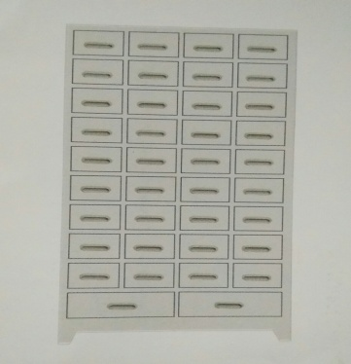
17 | 检验室 | 6 | 1400mm*700mm*780mm  1、板材：E1级环保三聚氢胺板，甲醛含量≤  1.0mg/L,  2、板材厚度：25mm，  3、封边用材：2mm厚PVC胶边，进口热熔胶 |  |  |  | 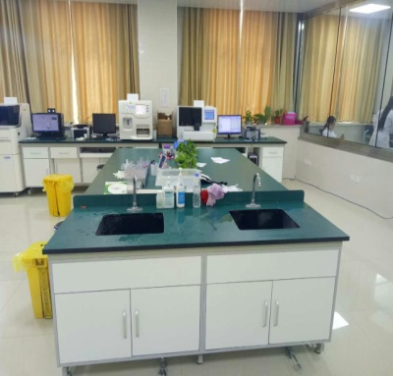
18 | 连排椅 | 10 | 不锈钢架，PU坐垫 3座 |  |  |  | 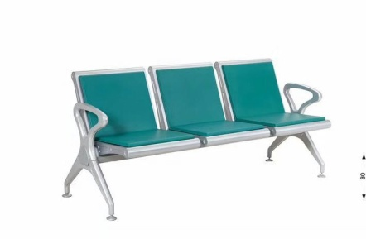
19 | 档案柜 | 5 | 850mm*390mm*2100mm  0.6mm铁皮 贴面、弯边顺滑平整，不起波纹、凹抗， 产品用五金连接件拼接后，整体显得紧密，间隙细小且均匀；整件产品拼接好，接缝齐整 |  |  |  | 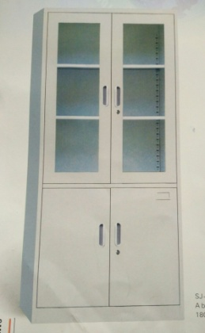
20 | 主席台桌 | 4 | 1400mm*750mm*600mm  1、板材：E1级环保三聚氢胺板，甲醛含量≤  1.0mg/L,  2、板材厚度：25mm，  3、封边用材：2mm厚PVC胶边，进口热熔胶 |  |  |  | 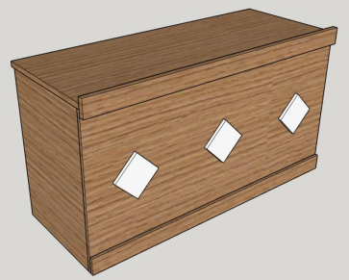
21 | 条桌 | 20 | 1000mm*400mm*760mm  1、板材：E1级环保三聚氢胺板，甲醛含量≤  1.0mg/L,  2、板材厚度：25mm，  3、封边用材：2mm厚PVC胶边，进口热熔胶 |  |  |  | 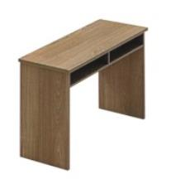
22 | 五星脚会议椅 | 8 | 网布，电镀不锈钢架，五星脚（高40cm以上） |  |  |  | 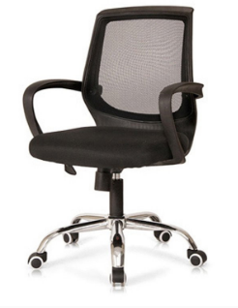
23 | 木凳 | 40 | 网布，电镀不锈钢架（高40cm以上） |  |  |  | 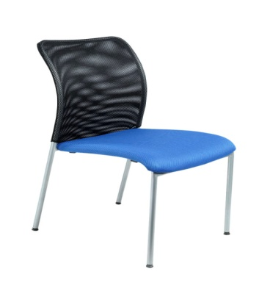
24 | 会议桌 | 4 | 4000mm*1400mm*760mm  1、板材：E1级环保三聚氢胺板，甲醛含量≤  1.0mg/L,  2、板材厚度：25mm，  3、封边用材：2mm厚PVC胶边，进口热熔胶 |  |  |  | 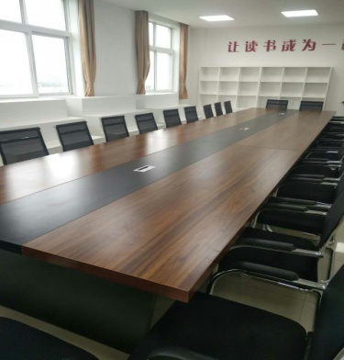
25 | 会议椅 | 20 | 网布，电镀不锈钢架（高40cm以上）， |  |  |  | 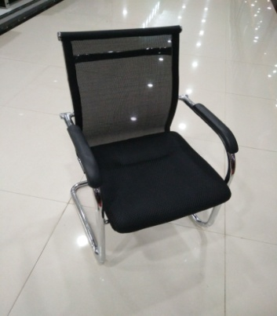
26 | 儿童健康教育室 | 24 | 不锈钢架，PU坐垫
27 | 办公一体桌 | 5 | 1400mm*700mm*760mm，环保油漆，品牌，五金配件；桌面:胡桃木皮贴面；桌面厚70mm |  |  |  | 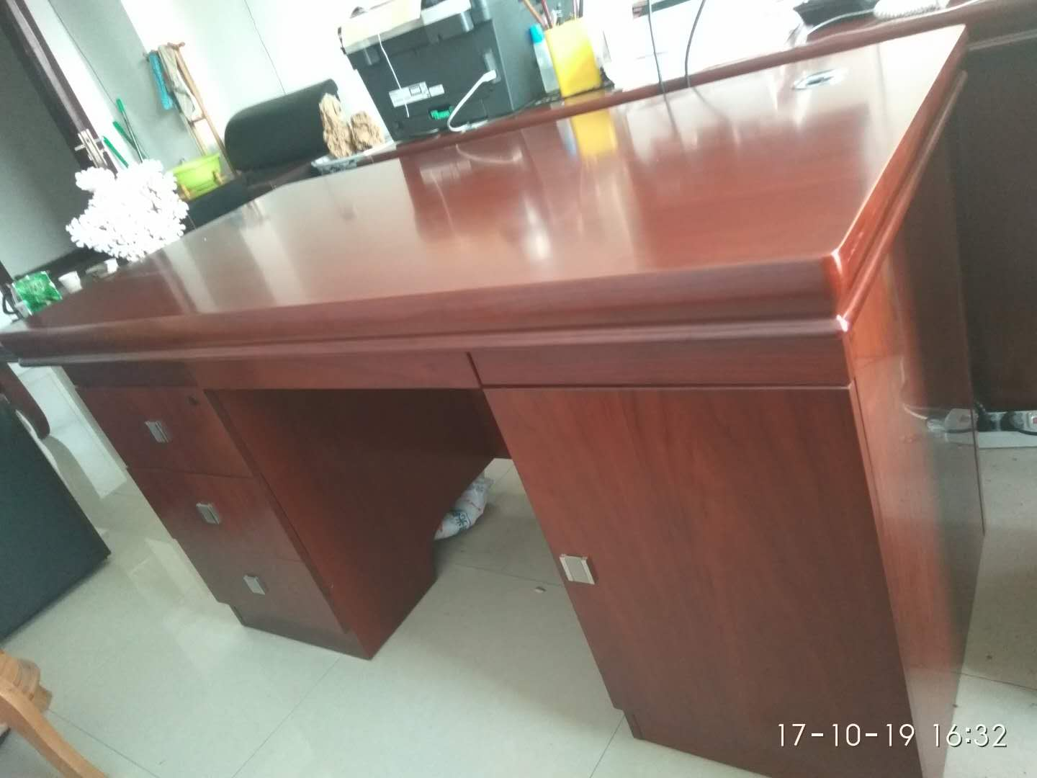
多媒体技术参数
序号 | 货物名称 | 技术参数 |  | 单位 | 数量 | 参考图片
1 | 数码相机 | 有效像素： 2000万 显示屏尺寸： 2.7英寸 伸缩式 28-224mm最大光圈：F3.2-6.9 存储卡类型：SD/SDHC/SDXC卡 锂离子充电电池NB-11LH |  | 台 | 1 | 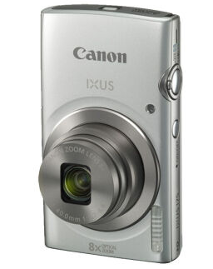
2 | 电脑 | I3-6006/500G/光驱/15寸 |  | 台 | 12 | 
3 | 摄像机 | 产品类型：高清摄像机 传感器类型：Full HD CMOS 最大像素：328万 光学变焦：32倍 扩展变焦：57倍 实际焦距：f=2.8-89.6mm 最大光圈 ：F1.8-4.5 液晶屏类型：3英寸触摸屏对焦方式：自动对焦，手动对焦 录制格式AVCHD，MPEG-4，MP4，JPEG  音频记录格式：AVCHD：杜比数码 双声道 (取样率48kHz，16位)，MP4：MPEG-4 AAC-LC双声道 (取样率48kHz，16位)存储介质：SD/SDHC/SDXC卡电池类型：智能锂电池BP-727 |  | 台 | 1 | 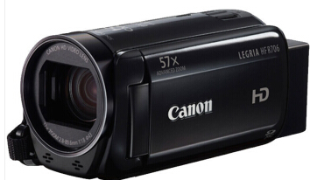
4 | 投影机 | 产品类型 ：商务投影机 投影机特性 ：3D，便携 亮度： 3300流明对比度 ：18000:1灯泡寿命： 正常模式：4500小时，经济模式：6000小时屏幕比例： 4:3输入接口： 1×RCA_1针1×HDMI(1.4) 1×Mini D-SUB15针1×Mini Jack |  | 台 | 1 | 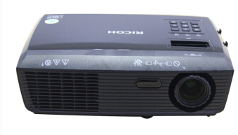
5 | 电动幕布 | 型号: 电动幕(100寸/波珠)幕布材质: 玻珠幕布类型: 电动幕尺寸: 51英寸(含)-100英寸(含)比例: 4:3增益倍数: 2.4倍 |  | 套 | 1 | 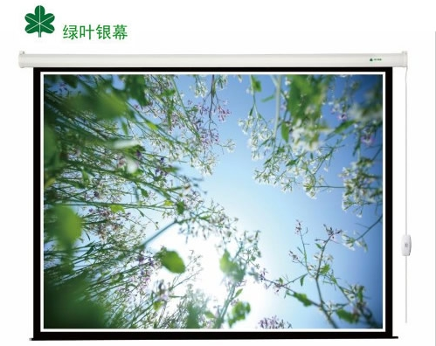
6 | 功放 | 颜色:黑色声道:5.1声道信噪比 :92分贝内置功放:有 USB输入  :1个 同轴输入:1个 VIDEO输入:1个 S-视频输入:1个模拟 音频输入:（立体声2个 模拟音频多声道输入:5.1声道x1 麦克风支持:有线麦克风接口数量:2个总功率:90瓦特 |  | 套 | 1 | 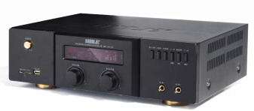
7 | 音响 | 额定阻抗：8Ω 峰值功率：60W×2额定功率：30W ×2 频率响应：20HZ-20KHZ灵敏度 ：88dB毛 重：8.2KG（双只装）覆盖角度：90° 圆锥净 箱体尺寸：（L、W、H）333mm ×215mm×218mm |  | 只 | 1 | 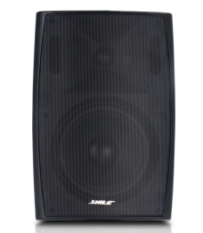
8 | 其他 | 鹅颈会议专用话筒 1只 |  | 个 | 1 | 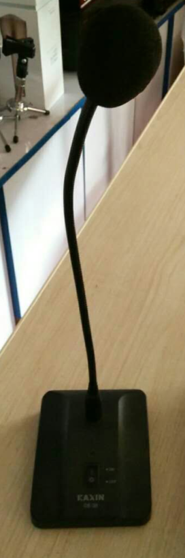

三、其它要求
1、投标人须明确产品的厂家、产地、品牌、型号、详细参数，否则为无效投标。
2、询价文件中所列产品参数为最低要求，响应文件不得低于最低要求，否则为无效投标。
3、投标人应就该项目完整响应，否则为无效投标。
4、专利权：投标人应保证用户在使用该服务内容任何一部分时不受第三方提出侵犯其专利权、商标权和工业设计权等的起诉。
5、质保期：一年。
6、交货期：接采购人通知后 15 日历天。
7、产品售后服务要求：
（含货物的制作、包装、运输到指定现场、保险、现场临时保管、卸货、搬运就位、安装、调试、交付技术资料、验收、货物最终验收后质量保证期内正常运行所需的备品备件和专用/特种工具、质量保证期内的维修、售后服务和其它相关服务等）。
8、付款方式：交货验收合格后付总价款的90%，满一年后无质量问题支付合同剩余的10%（不响应者为无效标）。
9、预算金额：17万元（最高限价：170000元），超出者为无效投标。
10、验收标准：
10.1本项目采用现场运行、测试验收方式验收。投标人完成的项目应达到的质量标准应符合国家和履约地相关安全质量标准；行业技术规范标准；环保节能标准；强制认证相关标准。
10.2符合招标文件要求和投标文件承诺。
10.3根据国家相关标准和国家强制认证相关规定，本项目验收将由采购人组织进行。
11、核心产品：本项目核心产品为电脑桌、办公一体桌、数码相机、电脑、摄像机、投影机。
第三部分 特别提示
1、响应文件中必须提供：投标人：法人营业执照、税务登记证副本、组织机构代码证副本（若三证合一，则仅需提供营业执照）。
以上证件标书中附加盖单位公章的复印件，评标时均须提供原件，否则为无效投标。
2、如果投标人认为本次采购项目存在倾向性或排斥性内容，请在法定时间内详细举证，并通过公共资源交易平台提出询问和澄清，如未提出，视为全面接受。
3、在下载询价文件期间，有可能会出现变更信息，请下载询价文件的投标人自行关注，否则自行承担相应责任。
4、在响应文件递交截止时间（响应时间）前提交响应保证金， 3400元。
5、询价公告、成交公告、变更（更正）公告、答复等相关信息同时在以下网站发布：《中国政府采购网》、《河南省政府采购网》、《许昌市政府采购网》、《全国公共资源交易平台（河南省·许昌市）》。
6、单位负责人为同一个人或者存在直接控股、管理关系的不同投标人，不得参加同一合同下的政府采购活动。
7、成交人如果成交不得转包，一经发现和证实，将取消其成交资格并承担由此造成的损失。
8、询价小组判断响应文件的响应性仅基于响应文件本身而不依靠外部证据。
9、响应文件属下列情况之一的为无效投标：
9.1 应交未交响应保证金的；
9.2 不具备询价文件中规定资格要求的；
9.3 不满足“特别提示”第1条要求的。
9.4 不满足【项目需求及其它要求】中要求的；
9.5 不响应付款方式的；
9.6 响应报价超出采购预算的；
9.7 出席代表与授权书中的代理人、身份证原件不相符的；
9.8 不符合法律、法规和询价文件中规定的其他实质性要求的。
10、各投标人在报价时，应充分考虑售后服务等所发生的费用，如果成交，不得再以任何理由要求追加费用。
11、采购单位委派代表参加询价小组和资格审查的，须向采购代理机构出具授权函。除授权代表外，采购单位委派纪检监察人员进入电子监督室实施监督的，须向采购代理机构出具证明文件，且不得超过2人。
- 落实的政府采购政策
- 根据《政府采购促进中小企业发展暂行办法》第五条规定，对小型和微型企业产品的价格给予6%的扣除，用扣除后的价格参与评审。
- 另根据《关于政府采购支持监狱企业发展有关问题的通知》（财库[2014]68号）的规定，监狱企业视同小型、微型企业对企业产品的价格给予6%的扣除，用扣除后的价格参与评审。
- 另根据《三部门联合发布关于促进残疾人就业政府采购政策的通知》（财库[2017]141号）的规定，残疾人福利性单位视同小型、微型企业对企业产品的价格给予6%的扣除，用扣除后的价格参与评审。残疾人福利性单位属于小型、微型企业的，不重复享受政策。
- 根据《节能产品政府采购实施意见》（财库「2004」185号）和《关于环境标志产品政府采购实施的意见》（财库「2006」90号的规定，政府采购属于节能清单和环境标志清单中的产品时，在技术、服务等指标同等条件下，应当优先采购节能清单和环境标志清单所列的节能和环境标志产品。
注：（监狱企业应当提供由省级以上监狱管理局、戒毒管理局(含新疆生产建设兵团)出具的属于监狱企业的证明文件。小型和微型企业应当提供中小企业认证文件及《中小企业声明函》格式见附件11，残疾人福利性单位应当提《供残疾人福利性单位声明函》格式见附件12。）
13、本询价文件的最终解释权归河南省光大建设管理有限公司所有。
14、响应保证金
（1）响应保证金为响应文件的组成部分之一。
（2）投标人提交人民币响应保证金金额：
大写：叁仟肆佰元整 小写：3400元。
（3）提交保证金
1.投标人以下列任何一种方式在响应截止（开标时间）前提交（到帐），并将响应保证金的银行缴纳凭证附于响应文件中（投标人应考虑节假日银行系统以及其他不能支付的风险）。
2.保证金缴纳方式：投标人登录交易系统http://211.142.133.226:8003/Login.aspx?IECheck=1网上报名后在询价文件下载页面点击缴费说明书，填写、提交信息，获取“保证金缴纳说明单”，按照说明单提供的账户信息以转账、电汇等方式缴纳响应保证金（具体操作见《许昌网上交易保证金缴纳操作示意卡》）。不接受以现金方式缴纳的响应保证金。凡以现金方式缴纳响应保证金而影响其响应结果的，由投标人自行负责。
3.保证金缴纳要一次性足额支付，每个标段一个账号，切勿重复缴纳或错误缴纳。
4.投标人严格按照“保证金缴纳说明单”内容缴纳响应保证金，并保留缴纳凭证以备查询。汇款凭证无须备注项目编号和项目名称。
5. 投标人所提及的响应保证金仅限当次响应项目（标段）有效，不得重复替代使用。一个询价项目有多个标段或者有多个项目同时询价的，投标人应按项目、标段分别提交响应保证金。
6.未按上述规定操作引起的无效标，由投标人自行负责。
7.出现以下情形造成的响应保证金未及时到账或被退回，由投标人自行负责。
①、响应保证金未从投标人的账户转出；
②、响应保证金未按照询价文件划分的标段依次转账。
8.《许昌网上交易保证金缴纳操作示意卡》链接地址：
http://www.xczbtb.com/News/ZlxzList.aspx?ntype=1
（4）退还响应保证金时，区别成交与否，按不同时序由银行按来款途径原账户。
1.未成交的投标人的响应保证金，在成交通知书发出后5个工作日内退还响应保证金及银行同期活期存款利息。
2.成交的投标人的响应保证金，在签订合同之日起5个工作日内退还响应保证金及银行同期活期存款利息。
以上事项，请投标人仔细研读，未按照规定操作引起的无效标，由投标人自行负责。
（5）特殊情况处理
1.投标人响应过程中因账户开户银行、银行账号发生变化，不能按照来款途径原路返还响应保证金的，投标人须提供原账户开户银行相关证明及新开账户开户许可证，到中心交易见证部办理退款手续。
2.因投标人自身原因无法及时退还响应保证金、滞留三年以上的，响应保证金上缴财政。
3.发生以下情况响应保证金不予退还；
4.投标人在提交响应文件截止时间后撤回响应文件的；
5.投标人在响应文件中提供虚假材料的；
6.除因不可抗力或响应文件认可的情形以外，成交投标人不与采购人签订合同的；
7.投标人与采购人、其他投标人或者采购代理机构恶意串通的；
8.自2017年10月16日起，凡投标人投标保证金交纳至同一标段相同子账号的，保证金暂不予退还，并依照《许昌市公共资源交易当事人不良行为管理暂行办法》（许公管委〔2017〕1号）规定，进行调查、认定、记录、并予以公示公告。对是否涉嫌串通投标，经调查核实后，记录不良行为，移交有关部门进行查处，不予退还的保证金上缴国库。法律法规及询价文件规定的其他情形。

第四部分 响应文件格式要求
附件1
响 应 书
致：河南省光大建设管理有限公司
根据贵方采购编号为JZFCG-X2017 号的采购邀请，签字代表 （全名、职务） 经正式授权并代表投标人 （投标人名称、地址）提交下述文件正本一份和副本四份，并对之负法律责任。
- 按投标人须知要求提供的全部文件；
- 响应保证金，金额为人民币（大写） 。
签字代表宣布同意如下：
1、货物响应总价为人民币 ，即（大写） 。
2、如果我们的询价文件被接受，我们将履行询价文件中规定的每一项要求，按期、按质、按量履行合同。
3、我方愿按《中华人民共和国合同法》履行我方的全部责任。
4、投标人已详细审查全部询价文件，包括修改文件以及全部参考资料和有关附件。我们完全理解并同意放弃对这方面有不明及误解的权力。
5、本项目响应有效期自响应之日起有效期为30日。
6、如果在规定的响应时间后，我方在响应有效期内撤回响应，其响应保证金将不予退还。
7、投标人同意提供按照贵方可能要求的与其响应有关的一切数据或资料，理解贵方不一定要接受最低价的响应或收到的任何响应。
8、我方保证响应文件中的所有资料均为真实、有效的，如有虚假，我方承诺响应文件无效并愿承担一切责任。
9、与本项目有关的一切正式往来请寄：
地址： 邮政编码：
电话： 传真：
投标人代表姓名、职务：
投标人名称：（盖章）：
日期：
附件2
响应一览表
序号 | 项目名称 | 响应报价 | 交货期 | 备注
 |  | 大写： 小写：

投标人法定代表人或代理人（签字或盖章）：
注：交货期指完成该项目的最终时间（日历天）。

附件3
分项报价—览表

序号 | 名 称 | 规格及型号 | 技术参数 | 单 位 | 数 量 | 单 价 | 总价 | 产地及  厂家
合 计 |  | 大写： 小写：
投标人法定代表人或代理人（签字或盖章）：

附件4
响应偏离表

序号 | 名 称 | 规格及型号 | 询价文件  要求数据 | 响应数据 | 偏 离 值
投标人法定代表人或代理人（签字或盖章）：

附件5
响应保证金
响应保证金可以是转账、电汇。
附件6
法定代表人身份证明

响应单位名称：
单位性质：
地址：
成立时间： 年 月 日
经营期限：
姓名： 性别： 年龄： 职务： 系 （响应单位名称）的法定代表人。
特此证明。
响应单位： （盖单位公章）
年 月 日
附件7
法 人 授 权 书

本人 （法人姓名）系 （响应单位名称）的法定代表人，现委托 （姓名）为我方代理人。代理人根据授权，以我方名义签署、澄清、说明、补正、递交、撤回、修改 （项目名称）响应文件、签订合同和处理有关事宜，其法律后果由我方承担。
本授权书于 年 月 日签字生效，特此声明。
代理人无转委托权。
响应单位： （盖单位公章）
法定代表人： （签字） 身份证号：
委托代理人： （签字） 身份证号：

年 月 日

附件8
售后服务承诺

附件9
资格证明文件

1、法人营业执照副本复印件
2、税务登记证副本复印件
3、法定代表人身份证复印件
4、代理人身份证复印件
5、资信证明文件复印件
6、相关授权书原件
7、其他有关资料、证明文件原件或复印件

附件10
关于资格的声明函

河南省光大建设管理有限公司：
关于贵方采购编号为JZFCG-X2017 号 项目的采购邀请，本签字人愿意参加响应，提供采购项目一览表中规定的货物，并声明提交的下列文件是准确和真实的。
1、法人营业执照副本
2、税务登记证副本
3、相关资质证件
4、法定代表人身份证复印件
5、代理人身份证
6、资信证明文件
7、业绩证明文件
8、法定代表人授权书和相关授权书
9、其他有关资料、证明文件
10、本签字人确认资格文件中的说明是真实的、准确的。
11、我方理解，（采购人名称）对资格审查所做的决定，是最终的。（采购人名称）对任何响应者不承担任何责任，也无义务将其决定的原因通知投标人。

单位名称：（盖章） 法定代表人（签字）：
地址： 邮政编码：
签字人姓名、职务（印刷体）： 签字：
电话： 传真：
日期：

附件11

中小企业声明函

本公司郑重声明声明，根据《政府采购促进中小企业发展暂行办法》（财库【2011】181号）的规定，本公司为 （请填写：中型、小型、微型）企业。即，本公司同时满足以下条件：
1.根据《工业和信息化部、国家统计局、国家发展和改革委员会、财政部关于印发中小企业划型标准规定的通知》（工信部联企业【2011】300号）规定的划分标准，本公司为 （中型、小型、微型）企业。
2.本公司参加 单位的 项目采购活动提供本企业制造的货物，由本企业承担工程、提供服务，或者提供其他 （中型、小型、微型）企业制造的货物。本条所称货物不包括使用大型企业注册商标的货物。

本公司对上述声明的真实性负责。如有虚假，将依法承担相应责任。

企业名称（盖章）：

日期：

附件12
残疾人福利性单位声明函

本单位郑重声明，根据《财政部 民政部 中国残疾人联合会关于促进残疾人就业政府采购政策的通知》（财库〔2017〕 141号）的规定，本单位为符合条件的残疾人福利性单位，且本单位参加______单位的______项目采购活动提供本单位制造的货物（由本单位承担工程/提供服务），或者提供其他残疾人福利性单位制造的货物（不包括使用非残疾人福利性单位注册商标的货物）。
本单位对上述声明的真实性负责。如有虚假，将依法承担相应责任。

单位名称（盖章）：
日 期：

